* Sensor PH-Posiadamy 150zł

Mierzymy tym ph wody. Woda zdatna do picia ma ph pomiędzy 6,5-9,5

* Sensor Przewodności wody/TDS posiadamy 70 zł

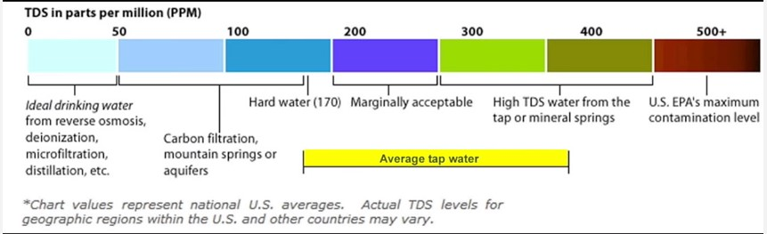

Od 0-160 PPM (https://www.dfrobot.com/product-1662.html)

* Sensor chloru najtańszy 700 zł

Maksymalna wartość 5mg/L

* Sensor mętności 60 zł

Nefelometria określa mętność roztworu na podstawie analizy efektu Tyndalla. Jakość wody przeznaczonej do spożycia przez ludzi według Polskiej Normy nie powinna przekraczać 1 NTU.Sensor rozpuszczonego tlenu 1000 zł

* Sensor ORP 700 zł

ORP-Potencjał redukcji utleniania mierzy zdolność wody do samooczyszczania się lub rozkładania produktów organicznych

Jest to zależne od PH i chloru. Jest to mierzone w wodzie płynącej

* Sensor COD 5000 zł

Jest to ilość rozpuszczonego tlenu która musi być obecna w wodzie aby utleniać chemiczne materiały organiczne.

Od 5-20 mg/l